sМИНИСТЕРСТВО НАУКИ И ВЫСШЕГО ОБРАЗОВАНИЯ РФ
федеральное государственное автономное образовательное учреждение высшего образования
«Санкт–Петербургский государственный университет
аэрокосмического приборостроения»
ФАКУЛЬТЕТ СРЕДНЕГО ПРОФЕССИОНАЛЬНОГО ОБРАЗОВАНИЯ

ОТЧЕТ
ЗАЩИЩЕН С ОЦЕНКОЙ
РУКОВОДИТЕЛЬ _____________________________
преподаватель |  |  |  | У.С Опалева
должность, уч. степень, звание |  | подпись, дата |  | инициалы, фамилия

ОТЧЕТ ПО ЛАБОРАТОРНЫМ РАБОТАМ

по дисциплине Операционные системы и среды

РАБОТУ ВЫПОЛНИЛ
СТУДЕНТ ГР. № | С326 |  |  |  | Э.С. Тигранян
 |  |  | подпись, дата |  | инициалы, фамилия

Санкт-Петербург 2024
ЛАБОРАТОРНАЯ РАБОТА №4,5.
Ознакомление с функциональными возможностями Системного Монитора. Управление виртуальной памятью, настройка файла подкачки
Цель работы: изучение принципов и режимов работы встроенного Системного Монитора и исследование параметров основной и виртуальной памяти ПК.

Первая часть лабораторной работы
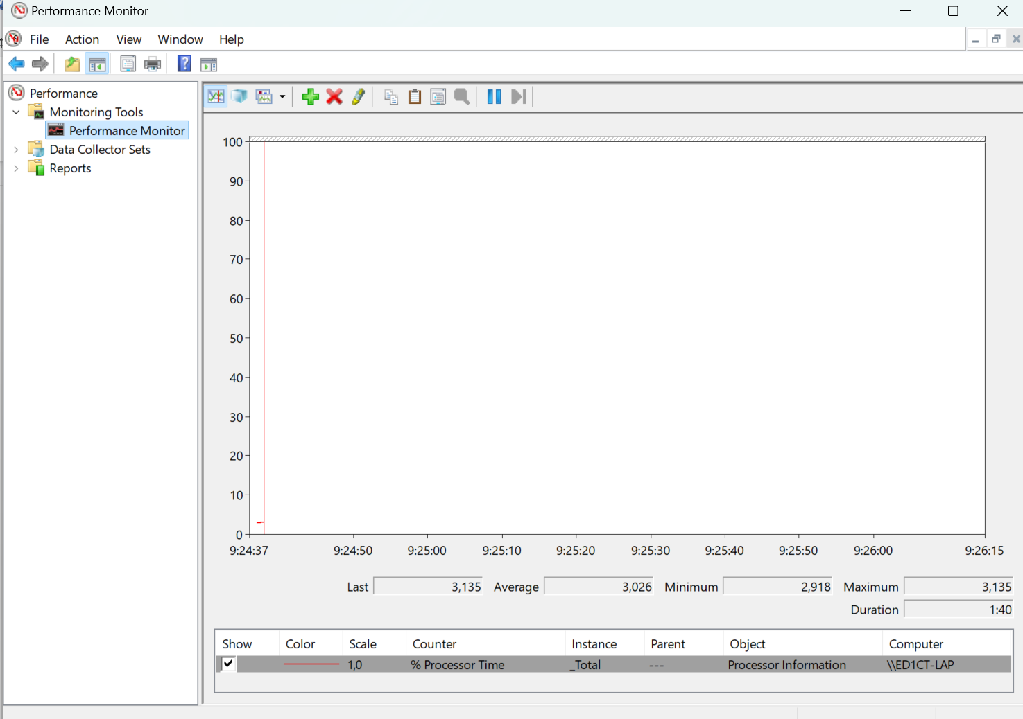
Рисунок 1 – интерфейс системного монитора в win11
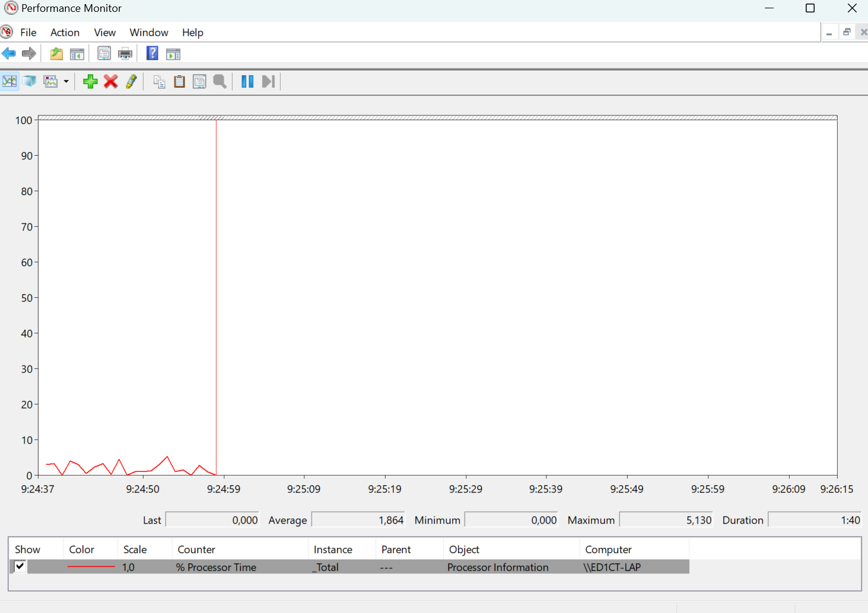
Рисунок 2 – скрытие дерева
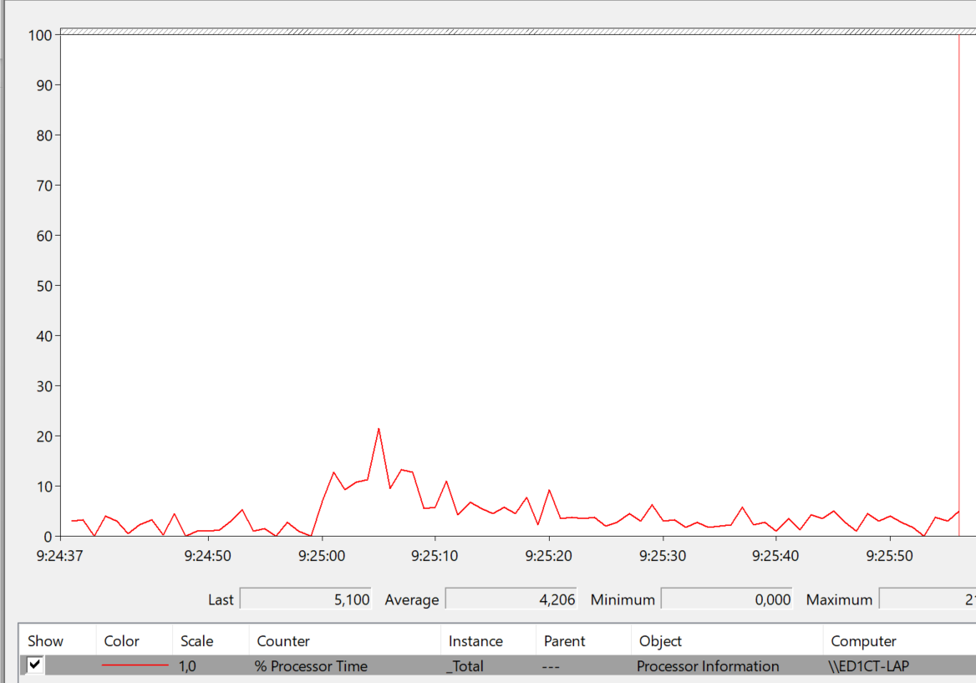
Рисунок 3 – результат запуска photoshop
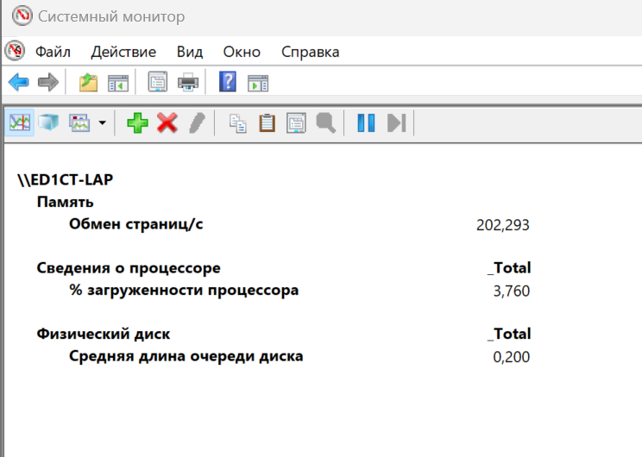
Рисунок 4 – отчёт по текущим счётчикам
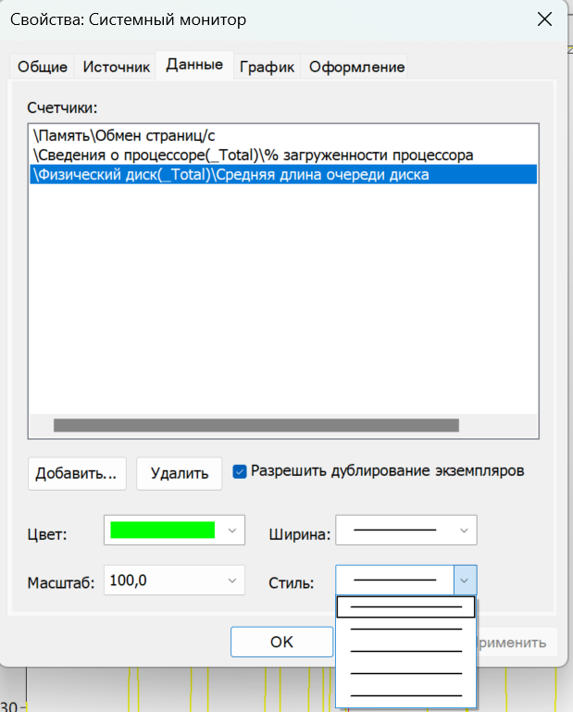
Рисунок 5 – стили для отображения линий графика
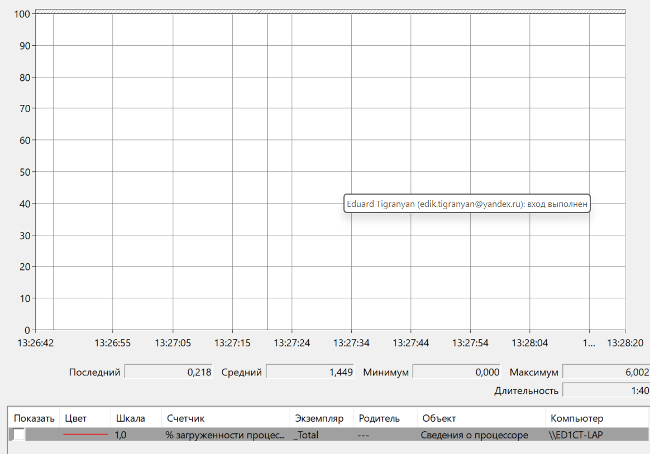
Рисунок 6 – отображение сетки
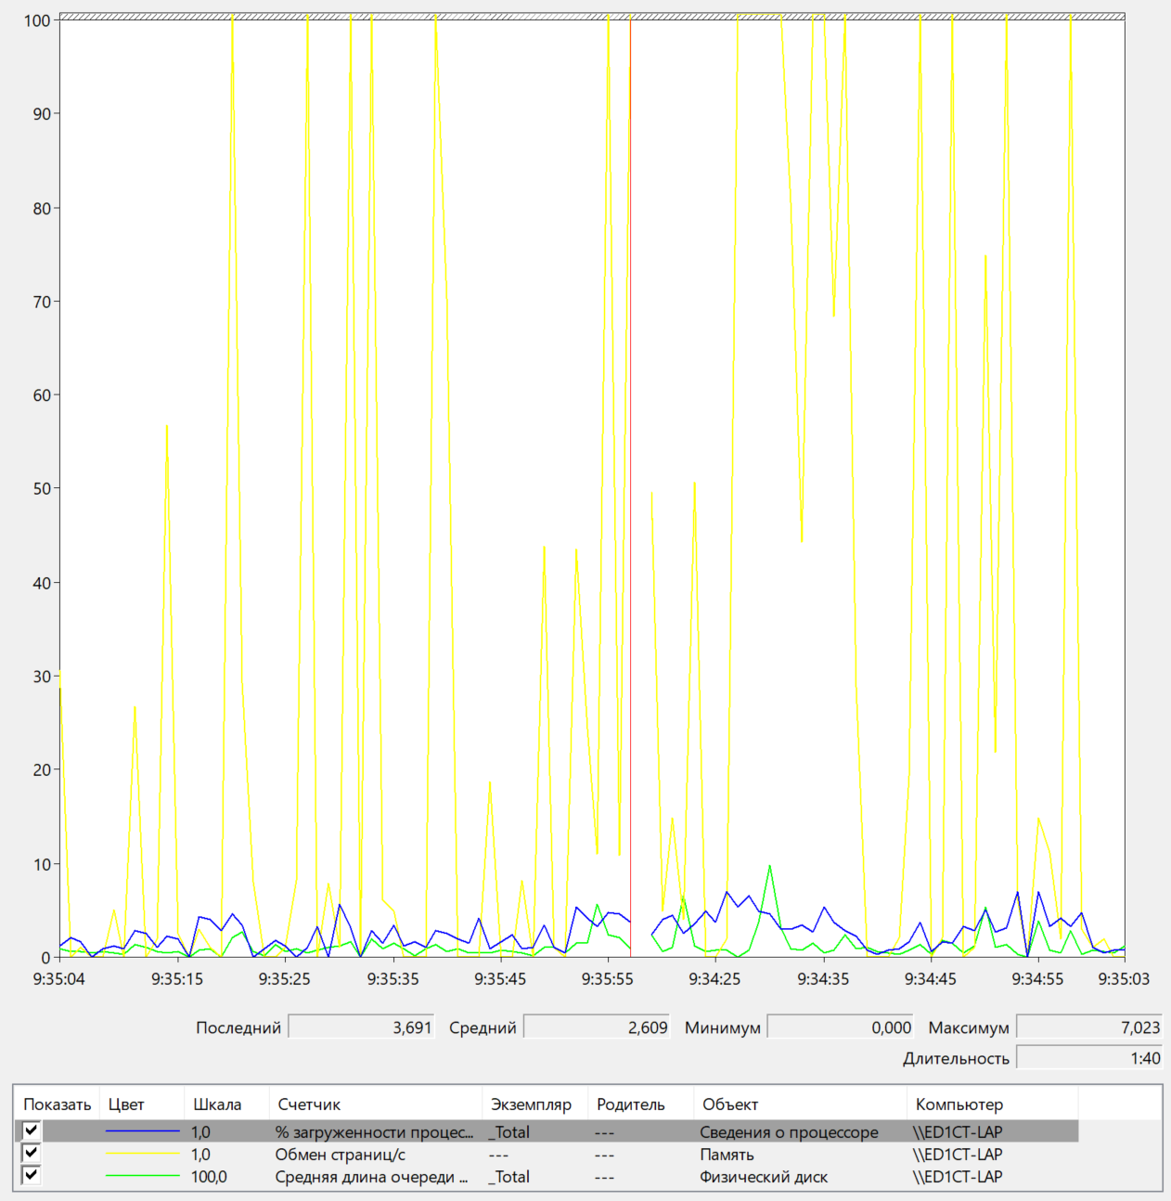
Рисунок 7 – результат копирования в буфер обмена
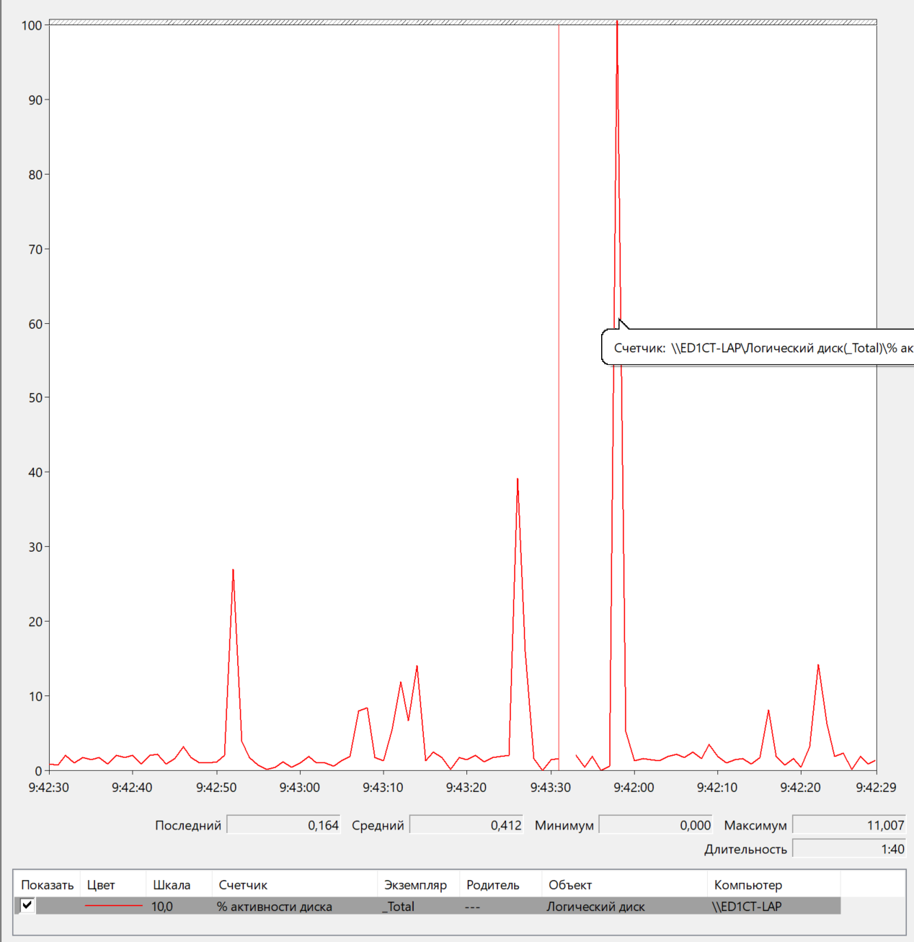
Рисунок 8 – активность диска при сохранения файла
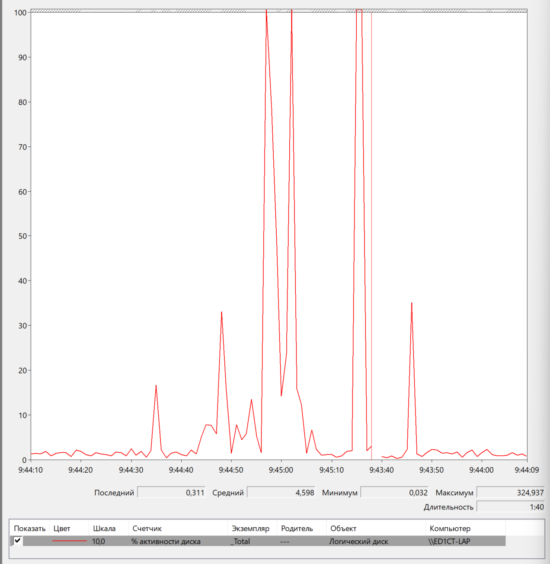
Рисунок 9 – Результат открытия файла
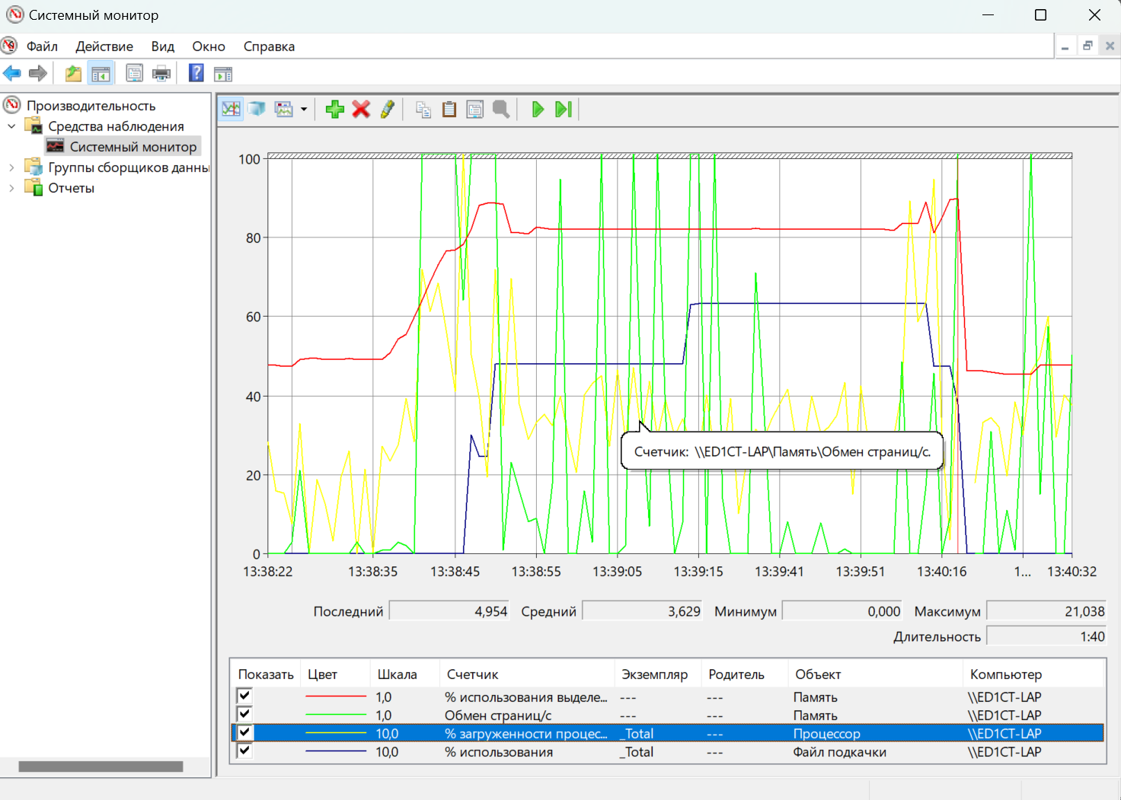
Рисунок 10 – Динамика
При загрузки памяти на 100 начинает загружаться файл подкачки.
При резком снижения обмена страниц снижается и загруженности процессора.
Функции системного монитора:
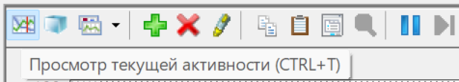
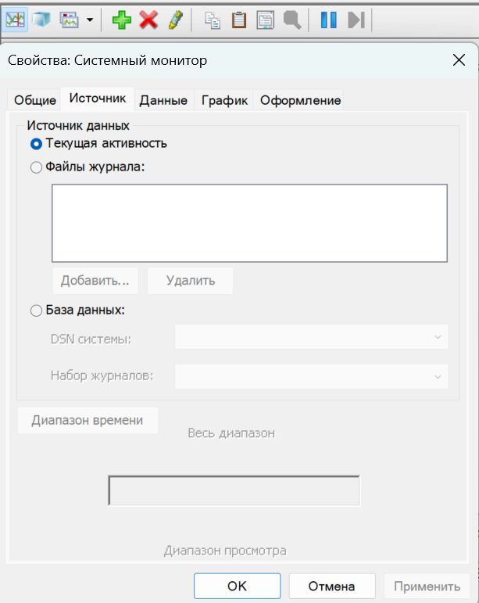
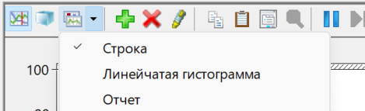


Наименование счётчика | Определение (описание)
% использования выделенной памяти | процент использования памяти в момент времени
Обмен страниц/c | количество страниц обмениваемых в секунду
% загруженности процессора | процент загруженности процессора в момент времени
% использования файла подкачки | процент использования файла подкачки в момент времени
Таблица 3. Перечень счётчиков с определениями
Номер объекта | Наименование объекта | Полный перечень счётчиков
1 | Процессор | % времени С1,  % времени С2,  % времени С3,  % времени DPC,  % времени прерываний,  % загруженности процессора,  %работы в пользовательском режим  %работы в привилегированном режим  C1 переходов/сек  C2 переходов/сек  C3 переходов/сек  Поставлено в очередь DPC/сек  Прерываний/с  Процент времени бездействия  Скорость PDC
2 | Файл подкачки | % использования  % использования пик
3 | Экземпляр WinNAT | Доступные TCP-порты  Доступные UDP-порты  Используемые TCP-порты  Используемые UDP-порты
4 | Фильтр получения PacketDirect | Сопоставлено байтов  Сопоставлено байтов/с  Сопоставлено пакетов  Сопоставлено пакетов/с
5 | Объекты | Потоки  Счетчик мьютексов  Счетчик процессор  Счетчик секций  Счетчик семафоров  Счетчик событий
Таблица 2. Перечень объектов и счётчиков

Вторая часть лабораторной работы
Заполнить таблицу следующим образом: виртуальная память в 2 раза больше ОЗУ для серверных и равна ОЗУ для локальных ОС; количество занятой виртуальной памяти рассчитывается по схеме – (50 + №студента по списку)% от размера выделенной виртуальной памяти; начальный размер файла подкачки 1/3 от ОЗУ; максимальный размер файла подкачки в 3 раза больше ОЗУ в том случае, если она не более 8Гб и в 1,5 раза меньше ОЗУ в остальных случаях; количество выгружаемых в виртуальную память страниц рассчитывается исходя из разности между занятой виртуальной памятью и объёмом ОЗУ, а также объёмом одной страницы – 4096 байт.

ОС | ОЗУ (Гб) | Виртуал. память (Мб) | Занято (Мб) | Подкачка нач. (Мб) | Подкачка макс. (Мб) | Кол-во страниц
Windows XP | 4 | 4096 | 2949,12 | 1365 | 12288 | 0
Windows Server 2000 | 8 | 16384 | 11796,48 | 2731 | 24576 | 922806
Windows Server 2003 | 32 | 65536 | 47185,92 | 10923 | 98304 | 3691224
Windows Server 2008 | 64 | 131072 | 94371,84 | 21845 | 196608 | 7382448
Используемые формулы:
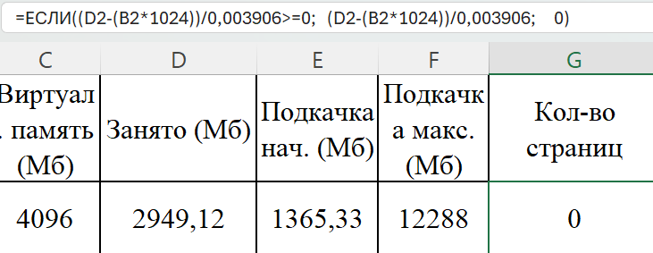
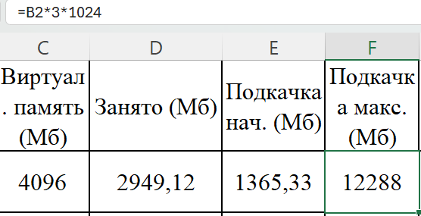
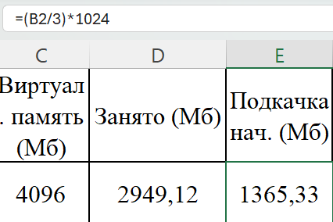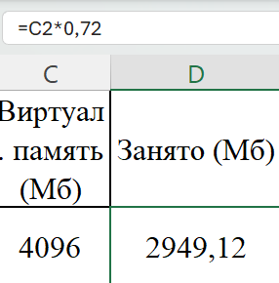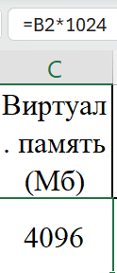

Контрольные вопросы:
- Определите понятия: память, физический диск, логический диск, кэш 1 и 2 уровня, виртуальная память, файл подкачки.
Тип памяти, в котором во время работы компьютера хранится выполняемый машинный код и данные, которые в этот момент обрабатывает процессор.
физический диск - это реально подключенный диск к системе (как внутреннее или внешнее устройство).
логический диск - это виртуальное устройство, которое обеспечивает область полезной емкости на одном или нескольких физических дисководах в компьютерной системе
Кэш-память первого уровня (L1) — это самая маленькая, но и самая быстрая область кэш-памяти. Её объём не превышает пару десятков килобайт. Работает L1 без каких-либо задержек. В нём содержатся данные, которые чаще всего используются процессором.
Кэш-память второго уровня (L2) чуть медленнее кэш-памяти L1, но и объём её в современных процессорах измеряется уже в мегабайтах. Служит она для временного хранения важных данных, вероятность запроса которых ниже, чем у данных, находящихся в L1 кэше.
Виртуальная память — это метод управления памятью компьютера, позволяющий выполнять программы, требующие больше оперативной памяти, чем имеется в компьютере.
Файл подкачки — это специальный файл на жёстком диске или твердотельном накопителе компьютера, в который записываются данные оперативной памяти, когда её начинает не хватать для нормальной работы операционной системы.
Каковы основные схемы управления памятью?
- Сегментированная
- Страничная
- Сегментно-страничная
- Виртуальная
- Физическая
- Опишите механизм работы и настройки файла подкачки.
Чтобы немного разгрузить ресурсы оперативной памяти, на жестком диске создается специальный файл, в котором ОС также хранит текущие данные.
Файл подкачки автоматически создается ОС в корневой папке того диска, где расположена сама система.
Размер файла подкачки и его расположение можно изменять. Для этого нужно на Панели управления компьютера выбрать компоненту Система, затем на вкладке Дополнительно перейти в раздел Быстродействие, вызвать Параметры, в окне Параметры быстродействия вкладке Дополнительно в области Виртуальная память нажать кнопку Изменить. Откроется окно Виртуальная память
- Приведите перечень основных объектов Системного Монитора.
- Battery Status
- BitLocker
- IPV4
- Кеш
- Логический диск
- Процессор
- Память
- Физический диск
- Файл подкачки
- Телефония

